Ngày 02 tháng 02 năm 2024 | Họ và tên giáo viên: Nguyễn Thị Thu Thảo  Tổ Tổ chuyên môn: Khoa học tự nhiên

TÊN BÀI DẠY: BÀI 9 : THỜI TRANG
Môn học/Hoạt động giáo dục: Công nghệ ; lớp: 6
Thời gian thực hiện: 01 tiết (Tiết 21)

I. MỤC TIÊU:
1. Về kiến thức:
- Trình bày được những kiến thức cơ bản về thời trang.
- Nhận ra và bước đầu hình thành phong cách thời trang của bản thân
2. Về năng lực:
2.1. Năng lực công nghệ:
- Nhận thức công nghệ: Nhận biết được những kiến thức cơ bản về thời trang. Nhận biết được phong cách thời trang.
- Sử dụng công nghệ: Nhận ra và bước đầu hình thành phong cách thời trang của bản thân
- Đánh giá công nghệ: Đánh giá được xu hướng, phong cách thời trang.
2.2. Năng lực chung:
- Năng lực tự chủ, tự học.
- Năng lực giao tiếp và hợp tác: Biết sử dụng thông tin để trình bày, thảo luận các vấn đề liên quan đến thời trang, lắng nghe và phản hồi tích cực trong quá trình hoạt động nhóm
- Năng lực giải quyết vấn đề: Giải quyết được các tình huống đặt ra.
3. Về phẩm chất:
- Chăm chỉ: Có ý thức vận dụng kiến thức đã học vào thực tiễn cuộc sống.
- Trách nhiệm: Tích cực trong các hoạt động.
II. THIẾT BỊ DẠY HỌC VÀ HỌC LIỆU:
1. Chuẩn bị của giáo viên:
- Giấy A4. Phiếu học tập. Bài tập. Ảnh. power point.
2. Chuẩn bị của HS:
- Dụng cụ học tập phục vụ cho quá trình hoạt động nhóm
- Học bài cũ. Đọc trước bài mới.
III. TIẾN TRÌNH DẠY HỌC:
1. Hoạt động 1: Xác định vấn đề/ Nhiệm vụ học tập/ Mở đầu (5 phút)
a.Mục tiêu: Dẫn dắt vào bài mới
b. Nội dung: Giới thiệu nội dung bài học
c. Sản phẩm: Hoàn thành nhiệm vụ.
d. Tổ chức thực hiện:
* Bước 1: Giao nhiệm vụ học tập:
GV yêu cầu HS quan sát hình ảnh sau
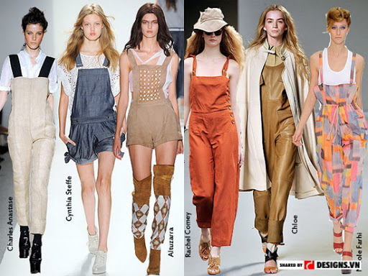
Đây là hình ảnh ăn mặc thời trang. Vậy thế nào là ăn mặc thời trang? Phong cách thời trang là gì? Có những phong cách thời trang thường gặp trong cuộc sống?
GV yêu cầu HS trong cùng một bàn thảo luận trong thời gian 2 phút và trả lời câu hỏi trên
HS quan sát và tiếp nhận nhiệm vụ.
* Bước 2: Thực hiện nhiệm vụ:
HS quan sát, trao đổi nhóm cặp bàn, và trả lời câu hỏi trên.
GV theo dõi, giúp đỡ HS gặp khó khăn.
* Bước 3: Báo cáo, thảo luận:
GV yêu cầu đại diện nhóm trình bày, nhóm khác nhận xét và bổ sung.
Đại diện nhóm trình bày, nhóm khác nhận xét và bổ sung.
* Bước 4: Kết luận và nhận định:
GV nhận xét trình bày của HS.
GV chốt lại kiến thức.
GV dẫn dắt vào bài mới: Ngành công nghiệp thời trang bao gồm các lĩnh vực như thiết kế, sản xuất, phân phối, quảng bá và tiêu thụ..các loại trang phục. Vậy thời trang là gì, có những phong cách thời trang nào trong cuộc sống. Để hiểu rõ hơn thì chúng ta vào bài hôm nay.
HS định hình nhiệm vụ học tập.
2. Hoạt động 2: Hình thành kiến thức mới/ giải quyết vấn đề/ thực thi nhiệm vụ (30 phút)
* Hoạt động 2.1. Tìm hiểu thời trang trong cuộc sống (15phút)
a.Mục tiêu: Trình bày được những kiến thức cơ bản về thời trang.
b. Nội dung: Thời trang trong cuộc sống
c. Sản phẩm:
I. Thời trang trong cuộc sống
- Thời trang là cách mặc, trang điểm phổ biến trong xã hội tại một thời điểm nào đó; giúp người mặc trở nên tự tin hơn, thể hiện bản thân và sự tôn trọng người khác.
- Thời trang thay đổi do ảnh hưởng của các yếu tố như văn hoá, xã hội, kinh tế, sự phát triển khoa học và công nghệ,...
- Xu hướng chung của thời trang là đơn giản, tiện dụng với kiểu dáng, chất liệu, màu sắc đa dạng, phong phú
d. Tổ chức thực hiện:
Nhiệm vụ 1. Tìm hiểu khái niệm thời trang
* Bước 1: Giao nhiệm vụ học tập:
GV chiếu hình ảnh sau, yêu cầu HS quan sát
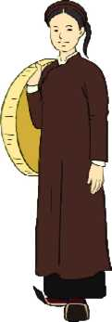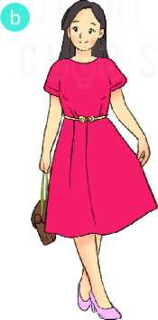

Thời trang phụ nữ thế kỉ XIX Thời trang phụ nữ hiện nay
? Hãy nêu sự khác biệt về thời trang của phụ nữ Việt Nam ở thời kì thế kỉ XIX và hiện nay
GV yêu cầu HS trong cùng một bàn thảo luận trong thời gian 2 phút và trả lời câu hỏi trên
HS quan sát và tiếp nhận nhiệm vụ.
* Bước 2: Thực hiện nhiệm vụ:
HS xem hình ảnh chiếu
HS nhận phiếu trả lời, ghi tên lên phiếu. Ghi ý kiến lên phiếu trong thời gian 2 phút.
GV yêu cầu HS đối phiếu cho nhau.
HS đổi phiếu cho nhau.
* Bước 3: Báo cáo, thảo luận:
GV yêu cầu HS nhận xét bài làm của bạn.
HS nhận xét bài làm của bạn
* Bước 4: Kết luận, nhận định:
GV nhận xét trình bày của HS.
GV chốt lại kiến thức.
HS ghi nhớ và ghi nội dung vào trong vở.
Nhiệm vụ 2. Tìm hiểu yếu tố ảnh hưởng và xu thế phát triển thời trang hiện nay
* Bước 1: Giao nhiệm vụ học tập:
GV phân chia lớp thành các nhóm, yêu cầu các nhóm tiến hành thảo luận và hoàn thành nội dung dưới trong thời gian 3 phút.
1. Các yếu tố làm thời trang thay đổi?
2. Xu hướng của thời trang hiện nay là gì?
* Bước 2: Thực hiện nhiệm vụ:
HS nhận nhóm, phân công nhiệm vụ, tiến hành thảo luận và hoàn thành yêu cầu GV.
GV theo dõi, giúp đỡ HS gặp khó khăn.
* Bước 3: Báo cáo, thảo luận:
GV yêu cầu đại diện nhóm trình bày, nhóm khác nhận xét và bổ sung.
Đại diện nhóm trình bày, nhóm khác nhận xét và bổ sung.
* Bước 4: Kết luận, nhận định:
GV nhận xét trình bày của HS.
GV chốt lại kiến thức.
HS nghe và ghi nhớ
* Hoạt động 2.2. Tìm hiểu một số phong cách thời trang (15 phút)
a.Mục tiêu: Nhận ra và bước đầu hình thành phong cách thời trang của bản thân
b. Nội dung: Phong cách thời trang
c. Sản phẩm: Báo cáo hoạt động nhóm.
II. Một số phong cách thời trang
*Phong cách thời trang là gì
Phong cách thời trang là cách mặc trang phục hợp thời, tạo nét độc đáo riêng cho từng cá nhân và được lựa chọn bời tính cách, sở thích của người mặc.
* Một số phong cách thời trang
- Phong cách cổ điển:
+ Trang phục có hình thức giản dị, nghiêm túc, lịch sự, tôn vẻ đẹp tự nhiên của cơ thể.
+ Trang phục phù hợp với nhiều người, được sử dụng khi đi học, đi làm hay tham gia các sự kiện có tính chất trang trọng.
-Phong cách thể thao:
+ Trang phục được thiết kế đơn giản, có những đường nét mạnh mẽ và khoẻ khoắn; thoải mái và linh hoạt cho mọi hoạt động.
+ Trang phục ứng dụng cho nhiều đối tượng, lứa tuổi khác nhau.
-Phong cách dân gian:
+ Trang phục được thiết kế có nét đặc trưng của trang phục dân tộc về hoa văn, chất liệu, kiểu dáng,...
+ Phong cách dân gian vừa mang vẻ hiện đại vừa đậm nét văn hoá của mỗi dân tộc.
- Phong cách lãng mạn:
+ Trang phục thể hiện sự nhẹ nhàng, mềm mại thông qua các đường cong, đường uốn lượn;
+ Thường sử dụng cho phụ nữ
*Thiết kế thời trang
- Thiết kế thời trang là ngành nghề trực tiếp thiết kế, cắt, may các kiểu sản phẩm may từ cơ bản đến phức tạp.
- Người làm nghề thiết kế thời trang thường làm việc tại các cửa hàng may đo, quản lí và điều hành công việc thiết kế tại các doanh nghiệp may.
d. Tổ chức thực hiện:
Nhiệm vụ 1. Tìm hiểu phong cách thời trang là gì
* Bước 1: Giao nhiệm vụ học tập:
GV yêu cầu HS quan sát một số phong cách thời trang
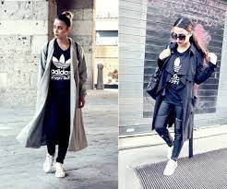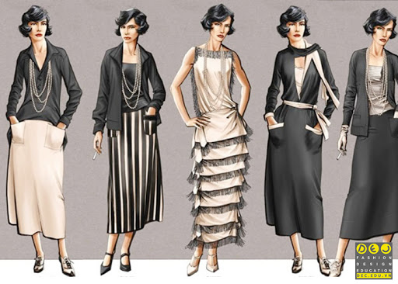
Phong cách thể thao Phong cách cổ điển
Giáo viên phát cho mỗi HS 01 tờ giấy A5. GV yêu cầu HS ghi tên của mình lên góc trên cùng bên trái của tờ giấy. Nhiệm vụ của mỗi HS là trong thời gian 2 phút nêu phong cách thời trang là gì?.
* Bước 2: Thực hiện nhiệm vụ:
HS nhận phiếu trả lời, ghi tên lên phiếu. Ghi ý kiến lên phiếu trong thời gian 2 phút.
GV yêu cầu HS đối phiếu cho nhau.
HS đổi phiếu cho nhau.
* Bước 3: Báo cáo, thảo luận:
GV yêu cầu HS nhận xét bài của bạn.
HS nhận xét bài của bạn.
* Bước 4: Kết luận, nhận định:
GV nhận xét phần trình bày HS.
GV chốt lại kiến thức.
HS nghe và ghi nhớ, ghi nội dung vào vở.
Nhiệm vụ 2. Tìm hiểu một số phong cách thời trang
* Bước 1: Giao nhiệm vụ học tập:
GV: Có 4 phong cách thời trang là phong cách cổ điển, phong cách thể thao, phong cách dân gian, phong cách lãng mạn.
GV yêu cầu HS quan sát hình ảnh sau
Phong cách thể thao Phong cách cổ điển
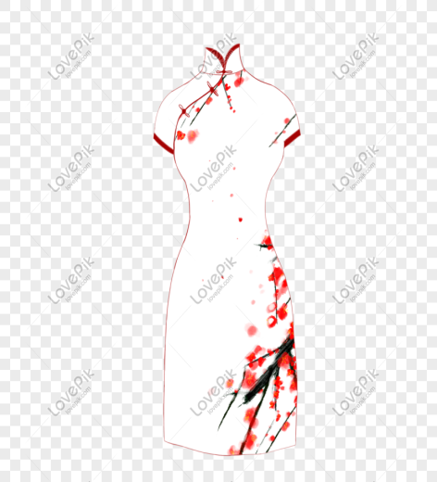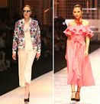
Phong cách dân gian Phong cách lãng mạn
GV chia lớp làm các nhóm, phát phiếu giấy màu cho các nhóm(mỗi nhóm 1 màu) ghi kiểu may, ứng dụng của các phong cách thời trang
GV yêu cầu các nhóm thảo luận và sắp xếp đúng các ý kiểu may và ứng dụng đối với từng phong cách thời trang. Thời gian 3 phút
- Bước 2: Thực hiện nhiệm vụ:
HS nhận nhóm, nhận phiếu, phân công nhiệm vụ, tiến hành thảo luận và hoàn thành yêu cầu của GV.
GV theo dõi, giúp đỡ HS gặp khó khăn.
* Bước 3: Báo cáo, thảo luận:
GV treo bảng câm như sau lên bảng
Phong cách | Kiểu may | Ứng dụng
Phong cách cổ điển
Phong cách thể thao
Phong cách dân gian
Phong cách lãng mạn
GV yêu cầu các nhóm lên dán ý kiến của mình lên bảng tương ứng với từng các ý kiểu may và ứng dụng đối với từng phong cách thời trang tương ứng. GV yêu cầu đại diện nhóm trình bày ý kiến của nhóm mình. Nhóm khác nhận xét và bổ sung.
Đại diện nhóm trình bày ý kiến của nhóm mình. Nhóm khác nhận xét và bổ sung.
* Bước 4: Kết luận, nhận định:
GV nhận xét phần trình bày HS.
GV chốt lại kiến thức.
HS nghe và ghi nhớ, ghi nội dung vào vở.
Nhiệm vụ 3. Định hướng nghề nghiệp
* Bước 1: Giao nhiệm vụ học tập:
GV chiếu một video về nghề thiết kế thời trang
GV yêu cầu HS xem và thảo luận trao đổi nhóm cặp bàn và trả lời câu hỏi sau trong thời gian là 2 phút.
? Người làm nghề thiết kế thời trang làm ở đâu
? Công việc chính của nghề thiết kế thời trang là gì
HS quan sát và tiếp nhận nhiệm vụ.
* Bước 2: Thực hiện nhiệm vụ:
HS nhận phiếu trả lời, ghi tên lên phiếu. Ghi ý kiến lên phiếu trong thời gian 2 phút.
GV yêu cầu HS đối phiếu cho nhau.
HS đổi phiếu cho nhau.
* Bước 3: Báo cáo, thảo luận:
GV yêu cầu HS nhận xét bài của bạn.
HS nhận xét bài của bạn.
* Bước 4: Kết luận, nhận định:
GV nhận xét phần trình bày HS.
GV chốt lại kiến thức.
HS nghe và ghi nhớ, ghi nội dung vào vở.
3. Hoạt động 3: Luyện tập (5 phút)
a.Mục tiêu: Củng cố kiến thức về thời trang
b. Nội dung: Thời trang
c. Sản phẩm: Hoàn thành được bài tập.
d. Tổ chức thực hiện:
Nhiệm vụ 1. Luyện tập kiến thức về một số phong cách thời trang
* Bước 1: Giao nhiệm vụ học tập:
GV yêu cầu HS làm bài tập sau:
Bài tập 1. Cho biết bộ trang phục hình a, b, c, d thuộc phong cách thời trang nào?
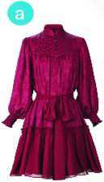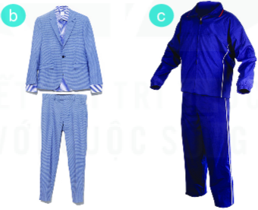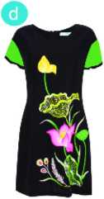
HS nhận nhiệm vụ.HS nhận nhiệm vụ.
* Bước 2: Thực hiện nhiệm vụ:
HS tự suy nghĩ và hoàn thành bài tập
GV theo dõi, giúp đỡ HS gặp khó khăn.
* Bước 3: Báo cáo, thảo luận:
-2 HS trình bày kết quả của mình, HS khác nhận xét và bổ sung.
Đại diện nhóm trình bày, nhóm khác nhận xét và bổ sung.
* Bước 4: Kết luận, nhận định:
GV nhận xét, đánh giá trình bày của HS.
GV khen bạn có kết quả tốt nhất.
HS nghe và ghi nhớ.
4. Hoạt động 4: Vận dụng (5 phút)
a.Mục tiêu: Mở rộng kiến thức vào thực tiễn.
b. Nội dung: Thời trang
c. Sản phẩm: Hoàn thành nhiệm vụ. Bản ghi trên giấy A4.
d. Tổ chức thực hiện:
* Bước 1: Giao nhiệm vụ học tập:
GV yêu cầu HS về nhà hoàn thành yêu cầu sau:
1. Hãy tìm hiểu một số phong cách thời trang hiện nay và lựa chọn phong cách mà em thích.
2. Hãy cho biết phong cách thời trang của các thành viên trong gia đình em, đưa ra ý kiến điều chỉnh nếu cần
Ghi trên giấy A4. Giờ sau nộp lại cho GV.
* Bước 2: Thực hiện nhiệm vụ:
HS thực hiện nhiệm vụ của GV tại nhà
* Bước 3: Báo cáo, thảo luận:
HS trình bày kết quả của mình, HS khác nhận xét và bổ sung.
* Bước 4: Kết luận, nhận định:
GV nhận xét, đánh giá trình bày của HS.
GV khen bạn có kết quả tốt nhất.
HS nghe và ghi nhớ

